Картотека дидактических игр по нравственно-патриотическому воспитанию.
- Дидактическая игра «Герб города»

Цель: закрепить представление детей о гербе родного города; уметь выделять герб родного города из других знаков.
Материалы: шаблон-образец с изображением герба города; контурный шаблон этого же герба; «мозаика» герба города в разобранном варианте.
Ход игры. Детям предлагается рассмотреть герб города и отметить отличительные особенности от гербов других городов нашей республики. Дети по контурному шаблону при помощи шаблона-образца собирают из мозаики герб города. Дети собирают герб без помощи шаблона-образца, опираясь на память. Детям предлагается собрать герб города из отдельных деталей при помощи шаблонов-накладок. Детям предлагаются гербы других городов для подобной же игровой задачи.
- Дидактическая игра «Путешествие по городу»
Цель: знакомить с родным городом.
Материал: альбом фотографий родного города.
Ход игры: воспитатель показывает детям фотографии достопримечательностей города, предлагает назвать их.
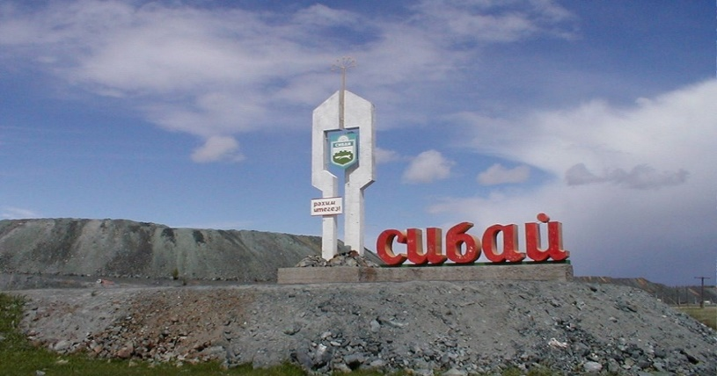

3. Дидактическая игра «Флаг Республики Башкортостан»
Цель: способствовать закреплению знания флага своей республики.
Материал: полосы синего, белого и зеленого цвета
Ход игры: воспитатель показывает детям флаг республики Башкортостан, убирает и предлагает выложить разноцветные полоски в том порядке, в котором они находятся на флаге республики.


4. Дидактическая игра «Как зовут членов семьи»
Цель: закреплять умение детей четко называть членов своей семьи; развивать память, связную речь; воспитывать любовь к своей семье.
Ход игры: дети стоят в кругу и по очереди называют членов своей семьи. Например: «Я живу с мамой Наташей, папой Сашей, братом Владиком. У меня есть бабушка Лида, бабушка Вера, дедушка Гриша и дедушка Павел».
5. Дидактическая игра «Профессии»
Цель: учить детей узнавать профессию по описанию; совершенствовать знания о профессии взрослых; развивать сообразительность, внимание.
Материал: картинки с профессиями взрослых, куклы.
Ход игры: воспитатель сообщает детям, что куклы Алена, Настенька, Ксюша и Наташа мечтают стать взрослыми и получить профессию. Воспитатель: «Кем именно они мечтают стать - отгадайте!» Воспитатель описывает профессию взрослого, если дети отгадали, то выставляет картинку с этой профессией.


6.Дидактическая игра «Все профессии важны»
Цель: закреплять знания детей о профессиях взрослых; подводить к пониманию, что все профессии нужны и важны; развивать память, внимание, мышление.
Материал: картинки с профессиями взрослых.
Ход игры: воспитатель предлагает рассмотреть картинки с профессиями взрослых, назвать профессию и рассказать о ее важности, полезности. В конце игры воспитатель подводит итог, что все профессии нужны и важны.

7.Дидактическая игра «Кому что нужно для работы»
Цель: совершенствовать знания детей о профессиях взрослых; находить предметы, необходимые для определенной профессии; развивать память, сообразительность, мышление.
Материал: большие картинки с профессиями взрослых (врач, повар, водитель), маленькие карточки с предметами, необходимыми для этих профессий.
Ход игры: на стульчиках стоят большие картинки с профессиями взрослых, а на коврике разбросаны карточки с предметами, необходимыми для этих профессий. Детям предлагается взять одну карточку на полу и подойти к картинке с той профессией, для которой нужна эта вещь. Дети объясняют, почему подошли к той или иной картинки с профессией.
8.Дидактическая игра «Русские матрешки»
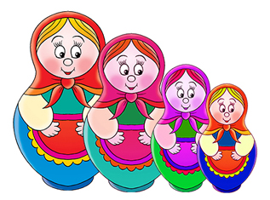
Цель игры: познакомить дошкольников с историей матрёшки, сформировать представления о ней, как о предмете искусства, сделанного руками русских мастеров, развивать сенсорные навыки детей, их умение подбирать детали по цвету, расширять представления о цветовой гармонии, развивать умение собирать матрёшку из нескольких частей по способу мозаики, закреплять умения детей выделять элементы украшения, поддерживать интерес и любознательность, воспитывать любовь и уважение к русскому народному декоративно-прикладному искусству.
Ход игры. Основное игровое правило: собрать матрёшку из нескольких частей по способу мозаики.
9.Дидактическая игра «Дом, в котором я живу»
Цели: формировать у детей конкретное представление о доме, как о жилище, которое спасает от ненастья; а также более общее представление, что дом – это место, где живут близкие люди, которые заботятся друг о друге.
Материал: стены из картона с проёмами для окон и дверей, рисунок дома.
Ход игры: рассмотреть рисунок дома -Для чего нужна крыша? (Защищает от снега и дождя) -Для чего нужны стены? окна? (Защищают от снега, холода, дождя) Предложить составить дом из частей: -Кто будет жить в твоём доме? Как зовут твою маму (папу, бабушку, дедушку)? -А у тебя есть брат или сестра? Как их зовут? -По какому адресу находится твой дом?
10. Дидактическая игра «Помощники в семье»
Цели: воспитывать у детей уважение к труду взрослых членов семьи, желание помочь, освободить от хлопот; учить детей строить отношения с другими людьми; развивать речь детей.
Материалы: сюжетные картинки с бытовыми сценами.
Ход игры: воспитатель: «У каждого из вас есть своя семья. Семья-это взрослые и дети, которые живут вместе, любят друг друга, заботятся друг о друге. Посмотрите на картинку: -Что делает дедушка. А как помогает малышка? –Расскажи, как ты помогаешь маме (папе, дедушке, бабушке)».
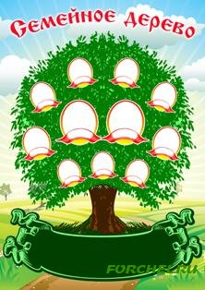
11.Дидактическая игра «Родословное дерево»

Цель: расширить представление о семье; учить ориентироваться в родословных отношениях; пополнять знания о родных им людях; прививать любовь к ним.
Материал:
фотографии членов семьи, рис. генеалогического дерева.
Ход игры:
А у тебя есть дедушка? Где он живет? Как его зовут? Сколько ему лет. Какой он? Расскажи, какая у него была профессия раньше. И чем он занимается сейчас. Как часто вы встречаетесь (аналогично о бабушке)? Семья – это взрослые и дети, которые живут вместе, любят друг друга и заботятся друг о друге. У всех вас есть своя семья. (Информация о родословном дереве на обороте).
12. Дидактическая игра «Защитники Отечества»
Цели:
1. Сформировать представление об армии, расширить знания детей о службе в армии, научить. 2.Познакомить детей с памятником Защитников Отечества в городе. 3. Воспитывать уважение к военным и желание быть защитником отечества.
Ход игры:
Чтобы защищать наш с тобой покой, существует армия. В ней служат солдаты, офицеры, генералы и адмиралы. Все они называются военными. Военный – очень почётная профессия, ведь они защитники нашей Родины. Какие бывают военные? Танкисты – военные, которые служат на танках. Военные моряки – служат на военных кораблях. Ракетчики – отлично разбираются в ракетной техники. Военные лётчики – летают на военных самолётах и вертолётах. Пограничники – охраняют наши границы от врагов. Артиллеристы – стреляют из огромных пушек и миномётов. Подводники – охраняют наши границы на подводных лодках. Десантники – умеют обезвреживать любого врага, отлично стреляют, прыгают с парашютом. Сапёры – находят и обезвреживают мины, расставленные врагом.

